Бюджетное профессиональное образовательное учреждение Омской области
«Сибирский профессиональный колледж»

Отчет о производственной (преддипломной) практике
Специальность 100116 «Парикмахерское искусство»

Студентки группы Пи - 203
Кобец Полины Александровны
Руководитель
Ильчук Роман Борисович

Омск 2016 г.

Введение
парикмахерский искусство безопасность
Производственная (преддипломная) практика является составной частью образовательного процесса по специальности 100116 Парикмахерское искусство и имеет важное значение в подготовке к выполнению выпускной квалификационной работы (дипломного проекта). Производственная (преддипломная) практика является заключительным этапом обучения и направлена на углубление общих и профессиональных компетенций, проверку Вашей готовности к самостоятельной трудовой деятельности, обеспечивая получение и анализ опыта, как по выполнению профессиональных функций, так и по вступлению в трудовые отношения.
Данная практика считается актуальной, потому что она способствует развитию и совершенствованию таких профессиональных качеств, как: организованность, самодисциплина; ответственность; пунктуальность; способность к созданию образа по словесному описанию; хорошая координация работы кистей рук и пальцев; хорошее общее физическое развитие – выносливость, координированность, сила, быстрота; умение выполнять работу в определенном темпе; умение импровизировать; умение предвидеть результат; чувство гармонии; чувство симметрии; развитый эстетический и художественный вкус; умение понять потребность клиента и найти подход к нему.
Основными целями практики являются:
− ознакомление студентов непосредственно на предприятиях, в организациях, с организацией труда и экономикой производственной деятельности;
− выявление и обработка полученного материала, анализ, систематизация и закрепление знаний за весь период обучения;
− закрепление полученных теоретических знаний на основе практического участия в деятельности парикмахерской;
− сбор необходимого материала для выполнения дипломного проекта в соответствии с полученными индивидуальными заданиями.
Для достижения целей необходимо выполнить следующие задачи:
∙ изучение инструкции по охране труда;
∙ изучение инструкции по технике безопасности и пожаробезопасности, схем аварийных проходов и выходов, пожарного инвентаря;
∙ изучение правил внутреннего распорядка парикмахерской;
∙ изучение правил и норм охраны труда, техники безопасности при работе с электроаппаратурой;
∙ описание структуры предприятия (парикмахерской);
∙ описание базы предприятия (парикмахерской), план предприятия (парикмахерской);
∙ анализ источника творчества, учитывая при этом возможности использования мотивов этого источника в моделировании современных причёсок для ВКР;
∙ сбор иллюстративного материала, дающего визуальное представление об источнике творчества;
∙ анализ современных направлений в моде в женских прическах в соответствии с темой ВКР;
∙ анализ современных направлений в моде в одежде;
∙ анализ современных направлений в моде в макияже;
∙ разработать три эскиза женской прически в соответствии с темой ВКР в трех ракурсах, на основе анализа источника творчества и современных направлений моды, выбрав основные их характеристики.
∙ разработка фор-эскиза.

Характеристика

На студента БПОУ ОО «СПК» Кобец Полину Александровну
Наименование практики: производственная (преддипломная)
Место прохождения практики: Сеть парикмахерских, ИП Ильчук Р.Б., Ул. Труда, 10.
Характеристика профессиональной деятельности студента во время производственной (преддипломной) практики:
За время прохождения производственной практики студентка Кобец Полина Александровна проявила себя дисциплинированной, активной, ответственной, пунктуальной и обязательной в вопросе посещаемости студенткой, стремящейся к получению знаний, навыков и умений, необходимых для выполнения парикмахерских работ. Полина смогла охватить очень большой объем необходимой информации. Основной задачей её практической работы стало выполнения парикмахерских услуг в технологической последовательности с учетом индивидуальных пластических особенностей, пожеланий и типажа клиента.
Под руководством опытного мастера Юлии, Полина изучила принципы обработки волос с использованием современных средств; приобрела практические навыки по разработке и проектированию окрашивания, стрижек, причесок, в соответствии с темой дипломного проекта; закрепила и совершенствовала знания и практические навыки, полученные в процессе обучения.
Ко всем заданиям своей производственной практики Полина относилась творчески, очень ответственно, к каждому клиенту смогла найти подход. Практическая работа Полины заслуживает высокой оценки.

Описание инструктажа по технике безопасности

Действие инструкции распространяется на все подразделения предприятия.
По данной инструкции парикмахер инструктируется перед началом работы (первичный инструктаж), а потом через каждые 3 месяца (повторный инструктаж).
Результаты инструктажа заносятся в «Журнал регистрации инструктажей по вопросам охраны труда». В журнале после прохождения инструктажа должны быть подписи инструктирующего и парикмахера.
За невыполнение данной инструкции парикмахер несет дисциплинарную, материальную, административную и уголовную ответственность.
К самостоятельной работе парикмахером допускаются лица, которые прошли медицинский осмотр, обучение по профессии, вводный инструктаж по охране труда, инструктаж на рабочем месте и инструктаж по пожарной безопасности.
Парикмахер проходит медицинский осмотр ежеквартально. Раз в год проводится флюорография и осмотр венерологом.
Парикмахер должен:
Выполнять правила внутреннего трудового распорядка.
Выполнять правила пожарной безопасности. Курить только в отведенных для этого местах. Уметь пользоваться первичными средствами пожаротушения. Пользоваться сменной обувью. Уметь оказывать первую медицинскую помощь пострадавшим от несчастных случаев. Не разбирать и не выполнять любой ремонт электроинструмента.
К работе с электроаппаратурой и электроинструментом допускаются лица, которые прошли обучение по правилам их безопасной эксплуатации и имеют соответствующее удостоверение. Химикаты необходимо хранить в полиэтиленовых, стеклянных, фарфоровых сосудах с плотно закрывающимися пробками или крышками в специальных каморках.
На всех сосудах с химикатами должны быть четко подписанные этикетки. При хранении токсичных и ядовитых веществ надписи выполняют красной краской. Парикмахер должен знать свойство химикатов, их действие на организм и правила их обезвреживания. Парикмахер должен строго выполнять правила личной гигиены, иметь приятный внешний вид, быть в чистой спецодежде и сменной обуви. Инструмент хранится на рабочем месте или в шкафу.
Требования безопасности перед началом работы:
Надеть сменную одежду и сменную обувь. Проверить исправность электро и механического инструмента, наличие необходимых материалов (салфетки, пеньюар, полотенце, вата, химикаты, гребешки и прочее). Расположить инструмент в удобном для использования порядке. Продезинфицировать инструмент (бритва, ножницы опускаются в спирт (денатурированный или гидролизный) крепостью 70 %, наливаемый в сосуд объемом 100 мл с широким горлышком и притертой пробкой),
при дезинфекции необходимо следить за тем, чтобы режущая поверхность была полностью погружена в спирт. Машинки для стрижки и металлические гребешки так же обрабатываются спиртом.
Перед началом работы с каждым посетителем парикмахер должен на глазах посетителя помыть руки с мылом, накрыть клиента чистым пеньюаром, закрыть его чистой салфеткой, а подголовник кресла - бумажной или хлопчатобумажной салфеткой.
Требования безопасности после окончания работы: отключить от электросети электроинструмент, электрооборудование, местное освещение. Электроинструмент, электрооборудование и другой инструмент привести в порядок и разложить в определенном порядке на рабочем столе или сложить в шкаф. Тщательно закрыть флаконы с химикатами. Кремы, пасты, одеколон сложить в отведенное для них место.
Аварийная и опасная ситуация может возникнуть в случае: поражения электрическим током, поражения химикатами, механическим оборудованием и прочее.
При возникновении такой ситуации отключить приборы, потребляющие энергию. Не допускать в опасную зону посторонних лиц. Сообщить о том, что произошло, руководителю работ.
Если произошел несчастный случай, оказать пострадавшему первую медицинскую помощь. При необходимости вызвать «скорую медицинскую помощь».
В случае легкого пореза обработать порез перекисью водорода.
Руководитель практики от предприятия: Роман Борисович Ильчук.
Студент: Полина Александровна Кобец.
Рабочее место практиканта: Сеть парикмахерских ИП Ильчук Р.Б., ул. Труда, 10

Структура предприятия

Полное название предприятия: Сеть парикмахерских, ИП Ильчук Р.Б..
Юридический адрес: г. Омск, ул. Труда,10.
Парикмахерская работает ежедневно с 900 до 2000 часов, без обеда и выходных.
Парикмахерская с момента открытия оказывает клиентам следующие услуги: парикмахерские услуги, маникюр, педикюр, макияж, солярий.
Деятельность парикмахерской ориентирована на жителей города Омска со средним достатком. Парикмахерская работает с большим количеством людей, так как предоставляет качественные и недорогие услуги. Каждый посетитель может приобрести любое косметическое средство, которое ему понравится.
На предоставленном предприятии существует линейно-функциональная структура управления.
Во главе парикмахерской стоит директор, Роман Борисович Ильчук. Он решает самостоятельно все вопросы деятельности парикмахерской, организует всю работу предприятия и несет обязанность за его состояние. Принимает меры по оперативному решению хозяйственных и финансовых договоров с поставщиками, гарантирует исполнение договорных обязательств по поставкам материалов и сырья. Осуществляет контроль над реализацией услуг, материально – техническим снабжением парикмахерской, финансовыми и экономическими показателями деятельности, за правильным расходованием используемых средств и целевым использованием банковского кредита. А также гарантирует соблюдение работниками правил безопасности и санитарных требований.

Директор
(управляющий парикмахерской)

Администратор

Мастера-универсалы

Мастера маникюра и педикюра
Уборщик помещений

Администратор, Юлия, считается организатором всей работы внутри парикмахерской. Главная задача администратора заключается в доброжелательном приеме гостей, причем, организовать это все необходимо так, чтобы гости ощущали себя комфортно, не нуждаясь ни в чем. Администратор составляет графики выхода персонала на работу, ведет учет рабочего времени сотрудников, гарантирует своевременную и правильную подготовку зала к открытию парикмахерской, необходимое наличие прейскуранта.
В парикмахерской работают четыре мастера-универсала: Алина, Наталья, Светлана и Елизавета.
В их обязанности входит: выполнение стрижки, бритье кожи головы, осуществление завивки и укладки волос, выполнение вечерних и свадебных причесок, окрашивание волос, учитывая индивидуальности кожи и структуру волос, содержать в чистоте свое рабочее место, используемые приборы.
Два мастера маникюра и педикюра: Людмила и Дарья.
В обязанности мастеров маникюра и педикюра входит: маникюр (классический, французский, худ., маникюр), наращивание ногтей акрилом или гелем, реставрация ногтей, лечение и дизайн ногтей, необходимость содержать в чистоте свое рабочее место, используемые приборы.

План предприятия
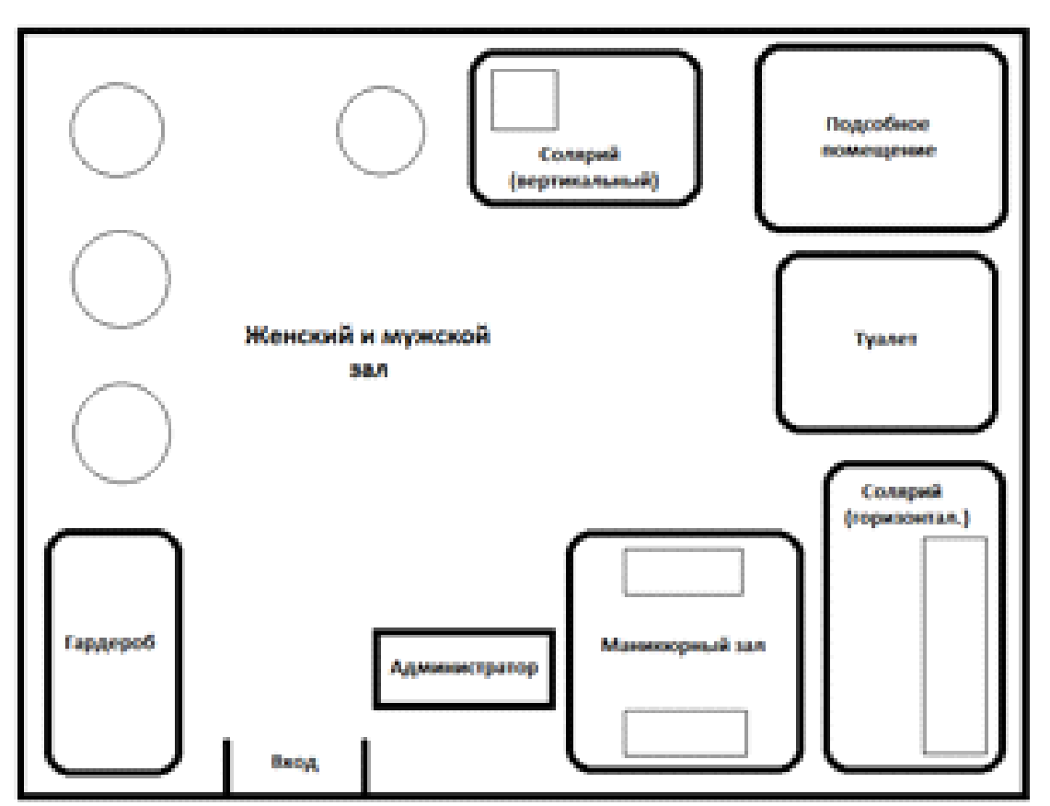

Анализ источника творчества

Нидерланды – «сказочная» страна, которая находится среди дремучих, густых лесов, зеленых полей и пастбищ, облаков, похожих на сливки. И везде, всюду, куда ни глянь - мельницы, сыр и тюльпаны, нескончаемые красочные завораживающие поля тюльпанов.
Нидерланды часто называют «Голландией», что официально неверно. Южная и Северная Голландия — это лишь 2 провинции из 12 провинций Нидерландов. Исторически это были две самые развитые провинции и самые известные за пределами Нидерландов, поэтому Голландией часто называли всю страну. Официальной столицей, согласно Конституции является Амстердам, однако, фактической столицей является Гаага, где расположены Парламент и Правительство, а также большинство Посольств иностранных государств.
Дословный перевод названия страны Нидерланды, звучит как – «Нижние Земли». Причем, перевод очень точно попадает в описание расположение королевства. Поскольку большая часть земель находится ниже уровня моря. Эта природная особенность, или «изюминка» делает страну уникальной, ведь подобной и в самом деле нет.
На всей территории государства расположены многочисленные обширные поля с тюльпанами и другими цветами, особенно их много в прибрежной части Северного моря, возле городов Гаага и Лейден. Цветочные поля с тюльпанами в осушенном водоеме Беймстер под Амстердамом находятся под защитой Юнеско. Желтый, красный, зеленый, оранжевый, белый, фиолетовый, розовый, синий — множество цветов и оттенков перемешалось в этом калейдоскопе, создавая ни на что не похожее цветочное великолепие.
Согласно данным National Geographic (Национальное Географическое Общество, одна из крупнейших научных и образовательных организаций США), первый тюльпан был посажен в голландской почве в 1593 году, став с тех пор национальным символом страны. Великолепные поля тюльпанов при этом считаются одной из самых узнаваемых достопримечательностей Нидерландов. Они завораживают своей яркостью и красотой.
Стоит отметить, что цветочные поля не просто хаотично раскиданы по всей стране, но в главной степени сосредоточены вокруг цветочных аукционов и вокруг крупнейшего цветочного парка Кейкенхоф. Расположение вблизи аукционов весьма прагматично и позволяет фермерам быстро доставлять свою продукцию для реализации. Самыми посещаемыми среди туристов являются поля тюльпанов, нарциссов и гиацинтов вокруг Кейкенхофа, а именно, в Лиссе.
Самые известные цветочные поля находятся близ городов: Лиссе, Хиллегом, Ноордвайкерхаут .
Выращивание тюльпанов в Голландии имеет свою историю. В 1599 году австрийский ботаник Каролус Клузиус, приехавший в Голландию по приглашению Лейденского университета, привез с собой коллекцию турецких тюльпанов. Как ни странно, южные цветы прекрасно прижились в северо-европейской стране, и так понравились голландцам, что в стране разразилась настоящая тюльпановая лихорадка. Редкие луковицы продавались на аукционах за огромные деньги, а попутно культивировались новые сорта. За пару луковиц редкого сорта цветка можно было купить дом, или достаточное количество домашнего скота, или небольшую пивоварню. Девушка с приданым в виде луковиц тюльпанов считалась богатой невестой.
Однако в феврале 1637 года произошёл обвал рынка тюльпанов. Даже редкие сорта стали стоить в 100 раз меньше. Это был крах целой торговой отрасли. Тысячи голландцев были разорены.
Но к этому времени тюльпаны Голландии приобрели всемирную известность. В XVIII веке турецкий султан закал тысячу луковиц, так уже обновлённый тюльпан вернулся на свою историческую родину.
Сезон цветения тюльпанов в Голландии длится с середины апреля и до середины мая. Цветочные поля с тюльпанами в осушенном водоеме Беймстер под Амстердамом находятся под защитой Юнеско.
Особым обилием цветения и разнообразием сортов тюльпанов в Голландии отличается парк Кейкенхоф, который находится под личным патронажем королевы Нидерландов Беатрикс и открыт только два месяца в году (с конца марта до конца мая). Кейкенхоф занимает 32 гектара, а общая длина тропинок – 15 километров, каждый год здесь высаживается около 7 миллионов луковиц и сеется более 6500 кг семян. Все это великолепие – дело рук тридцати садовников. Луковицы для Кекенхофа поставляются сотней предприятий, носящих гордое название «Придворные поставщики». Каждый год посвящен определенному событию или теме. В парке можно погулять, поесть, покормить лебедей, позагорать, покататься на лодке или велосипеде (правда, по окрестностям парка, в самом парке на велосипеде кататься нельзя). Парк Кекенхоф - это самая фотографируемая достопримечательность в мире.
В конце апреля в Амстердаме проходит праздник тюльпанов. Зрелище поистине впечатляющее. Соревнуясь в мастерстве, ландшафтные дизайнеры формируют оригинальные цветочные композиции. По всей стране проводится парад цветов. Машины и речные плоты декорируются тысячами разноцветных тюльпанов, повсеместно выступают музыкальные и танцевальные группы.
Эти прекрасные яркие цветы в нашем сознании неразрывно связаны с Голландией. Каждый год с марта до мая голландская сельская местность преобразовывается в прекрасное море цветов, которое видно даже с высоты птичьего полёта.
Если же, рассматривая панорамные снимки цветочных полей расположенных в прибрежной части Северного моря, возле городов Гаага и Лейден, сделанные с высоты птичьего полета, приблизить кадр с помощью телеобъектива, то пропадает и ощущение панорамы, сменяясь впечатлением от практически абстрактной живописи. Ничуть не хуже, чем у Марка Ротко. Знаменитый художник оценил красоты этих мест. Его абстрактные картины ярко отражают характер и красоту этой необычной страны весной.
Марк Ротко (Маркус Роткович) родился 25 сентября 1903 в Двинске, в России (ныне Даугавпилс, Латвия) в многодетной семье фармацевта. Семья Ротко эмигрировала в США в 1913 году. С 1921 по 1923 Ротко учился в Йельском университете (изучал социологию, экономику, философию, точные и естественные науки). В 1924 поступил в Художественную студенческую лигу в Нью-Йорке, где обучался с перерывами до 1929 года.
С 1929-1952 Ротко преподавал живопись в Центральной академии - еврейской школе в Бруклине. В это время Ротко разработал собственную художественную программу и стал одним из самых интеллектуальных художников Америки. В 1933 г. состоялась первая персональная выставка Ротко в Портленде, штат Орегон.
Первые работы Ротко были выдержаны в реалистическом духе. В начале 1940-х гг. Ротко отходит от реализма и создает свои первые художественные «мифологемы». В этих произведениях (как и в выступлениях в печати тех лет) Ротко отстаивает вневременной и иррациональный смысл искусства, стремление приобщиться к архетипическому сознанию. В области стиля Ротко переходит к сюрреализму, напоминающему работы М. Эрнста и Х. Миро. В произведениях Ротко 1940-х гг. все сильнее проявляется тяга к беспредметности («Фигура два», 1946). Ротко постепенно отказывается от обозначения сюжетов картин, называя их по годам создания и наделяя номерами.
В 1940-е годы живопись Ротко быстро эволюционировала от мечтательных полуабстрактных композиций на сюжеты из греческих трагедий к абсолютно беспредметным формам. К началу 1950-х годов он упростил структуру своих картин до двух, иногда трех зон яркого чистого цвета.
С конца 1950-х годов Ротко занимался в основном созданием монументальных композиций для украшения зданий. В 1958 он получил заказ на создание декоративных панно для небоскреба Сигрем-билдинг. Однако выполненные художником композиции так и не были установлены на предназначенных для них местах. Девять из них были выставлены впоследствии в галерее Тэйт в Лондоне. В 1961 Ротко получил аналогичный заказ на украшение Холиоук-центра Гарвардского университета. Самая значительная работа Ротко – цикл из 14 картин для капеллы экуменической церкви в Хьюстоне (штат Техас).
Несмотря на то, что работа принесла ему долгожданный успех, его жизнь была мучением, полным депрессий и алкоголя. Ротко покончил жизнь самоубийством, перерезав себе вены в своей студии в Нью-Йорке 25 февраля 1970 года.
Анализируя изученный материал, можно сделать вывод о том, что Королевство Нидерланды привлекает и воодушевляет людей со всех уголков земного шара неповторимой сказочной атмосферой: красочными полями, многочисленными мельницами, роскошными садами и палисадниками рядом с очаровательными кукольными домиками, в которых живут вовсе не кукольного роста люди, неповторимой в своем очаровании старинной архитектурой и ежегодными традиционными фестивалями цветов.
Все это великолепие уже много лет производит неизгладимое впечатление на писателей, музыкантов, художников и дизайнеров, вдохновляя их на непревзойденные творческие работы. Королевство Нидерланды — это сказочная реальность, неисчерпаемый источник вдохновения.

«Источник творчества»
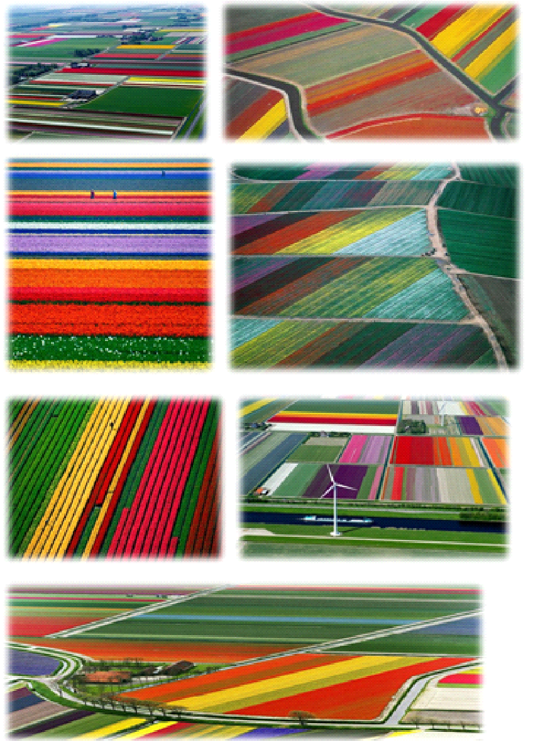

«Источник творчества в картинах художника Марка Ротко»
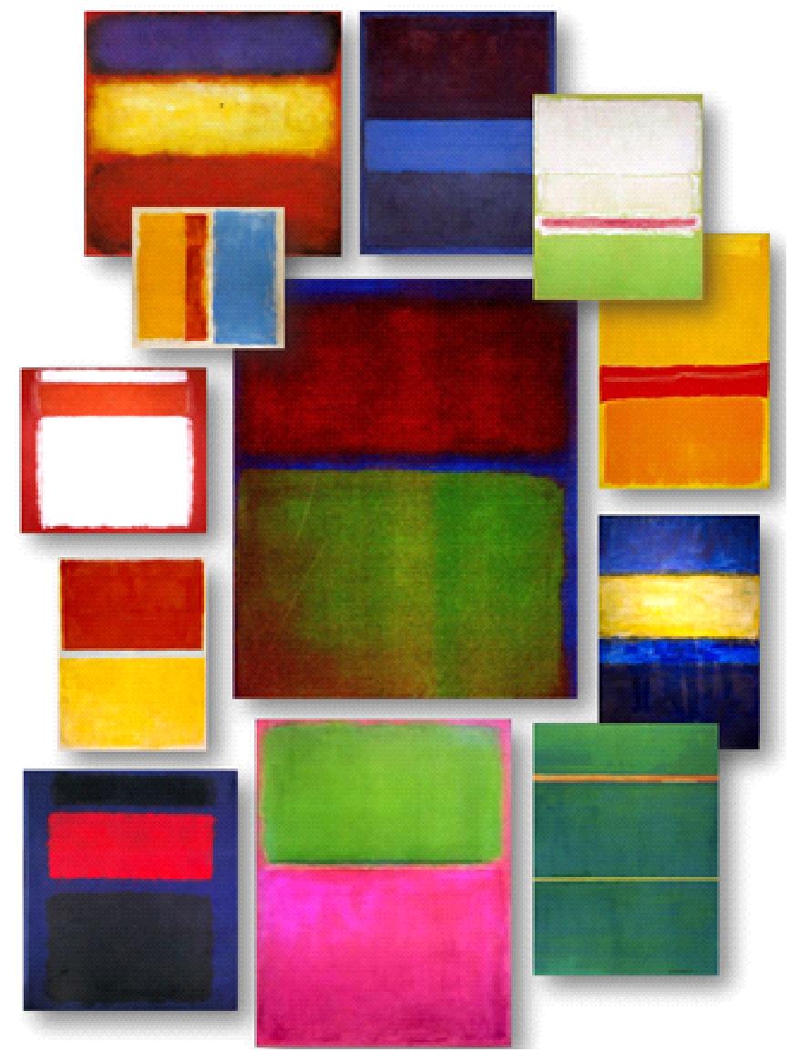

Анализ современных направлений в моде

Мода – быстротечное явление. Еще недавно дизайнеры отдавали предпочтение нежным пастельным оттенкам и строгому покрою одежды, а уже сейчас они рекомендуют одеваться в яркое одеяние, дополненное крупными аксессуарами.
Модные тенденции сезона весна-лето 2016 снимают с хрупких женских плеч жесткие ограничения строгих геометрических форм. На первый план выходят более мягкие и свободные силуэты одежды.
На подиумах царствует многообразие стилей: хиппи, готика, викторианский, этно.
В покрое преобладает А-силуэт. В таком варианте созданы практически все модные вещи 2016 года: платья, юбки, блузки и пальто. На подиуме царит сдержанность в формах – укороченные топы, юбки до колена и ниже, брюки разнообразного кроя, длинные пальто, куртки-оверсайз, комбинезоны. Только глубокие декольте, разрезы на бедре, косой подол платья добавляют женственности и сексуальности.
Цветовой спектр сезона 2016 года богат самыми разнообразными оттенками: от кислотных тонов до сдержанной пастельной цветовой гаммы.
При этом наиболее стильными оттенками будут: «припыленные» пудровые оттенки бежевого и розового, классическая серая гамма и множество полутонов, связанных с зеленым цветом – от сочного изумрудного до полынного.
Чем ближе к лету, тем больше в моде появляется ярких и сочных цветов: бирюзовый, цвет «морской волны», марсала. Возникают типично летние цвета – яркий розовый, насыщенный синий, бордовый, молочный оранжевый, каштановый и металлик.
Так как одежда успешно освобождается от деталей, а силуэт становится проще, главными элементами декора становятся принты и рисунки. Подиумы охватил настоящий «вальс цветов». Принты обещают быть самыми разными – от нежных и размытых до крупных и четких. Многоцветные орнаментальные композиции понемногу вытесняют одноцветные ткани. Все больше лоскутков, геометрического безумия, цветовых блоков и различных по стилистике узоров, интересных сочетаний фактур и оттенков.
Выразительные акценты дизайнеры умело расставили на декоре. Аппликации, вышивка, крупные броши освежают наряды и делают их невероятно интересными.
Обилие аксессуаров на модных показах поражало своей многогранностью. Различные чокеры: с большими камнями или висячими крупными подвесками, сделанные из металла, ткани, кожи, бархата и других материалов. Гигантские цветы и птицы, причудливые геометрические фигуры и абстрактные мотивы в виде массивных ожерелий необычной формы.
Следующий тренд - огромные сережки. В основном дизайнеры предлагают длинные, практически ложащиеся на плечи серьги с камнями, массивными шарами или цветами на концах. Дизайнеры украсили наряды на своих моделях самыми невероятными брошками.
В моде скульптурная бижутерия, в основном браслеты, которые добавили оригинальности образам моделей на подиумах. Эти аксессуары по праву считаем одними из самых современных и даже футуристичных. В моду вернулись большие и маленькие кисти, бахрома из цепей.
Сезон весна-лето 2016 года оказался богатым на совершенно невероятные и даже слегка безумные решения в дизайне и декоре обуви. В этом сезоне дизайнеры отдали предпочтение классическим туфлям лодочкам, туфли сезона весна-лето могут быть как на толстом каблуке, так и на шпильке теплой цветовой гамме (коричневым оттенкам и коралловому цвету), не обошлось и без туфель черного цвета. Двухцветные лодочки и лодочки, декорированные бисером или стразами, также были замечены на подиумах ведущих брендов. Еще один тренд — это высокая платформа. Она, безусловно, немного видоизменилась в соответствии с современными веяниями и представлениями.
В сезоне весна-лето 2016 продолжает царствовать естественность. Женщины отращивают волосы, отказываются от искусственных оттенков и предпочитают естественные укладки.
В области цветовых решений сезона весна-лето 2016 наблюдается доминирование естественных, органичных цветов. Там, где в течение нескольких последних лет и сезонов использовались насыщенные тона, теперь применяются неяркие, будто выцветшие оттенки с приглушенными, сдержанными акцентами.
Тенденция необычного яркого окрашивания полностью всех волос или отдельных прядей в неоновые цвета «захватила» подиум. Цвет волос на подиуме стал своеобразным дизайнерским манифестом. Он служит для раскрытия индивидуальности в большей мере, чем когда-либо прежде. В этом сезоне естественная роскошь одерживает победу над искусственным, вычурным блеском.
Тенденции в укладках и прическах сезона представляют собой многообразие всевозможных элементов: кудри, локоны, начесы, гофрированные текстуры, театральные букли и валики, пучки, ракушки, всевозможные косы, хвосты, ложный боб и ложное каре, прически с прямой массивной челкой, авангардные экспериментальные элементы, всевозможные аксессуары, графические элементы, текстурированные укладки, пряди, волны, нарочитая небрежность, супер делюкс, аксессуары для волос.
Тенденция «графические элементы» основана на игре с текстурой и цветом. Сочетание геометрически выверенных форм и текстурированных прядей в одной прическе дает возможность создавать новые, интересные образы. В рамках тенденции «графические элементы» завитые элементы присутствуют частично, секциями, это делает прическу более свежей и современной, чем, если бы завивались все волосы.
Черпая вдохновение в необработанных естественных природных элементах, тенденция «текстурированной укладки» завоевывает подиумы в сезоне весна-лето 2016. Эта тенденция примечательна особым вниманием к текстуре, а также отсутствием следов использования гребней, щеток и прочих инструментов укладки. Такой образ выглядит одновременно необработанным и естественным, он совмещает жесткость и мягкость.
На показе DKNY (Донна Каран Нью-Йорк) волосы уложены в «сеть» или «паутину», выглядящую одновременно сухой и напоминающей струю воды, облегающей кожу головы и свободно падающую на плечи; схожие образы замечены и на дефиле MSGM (бренд, основанный дизайнером Массимо Джорджетти). На показе Эстебана Кортазара волосы у моделей прилипают ко лбу, как будто он влажный или мокрый, а затем свободно ниспадают, демонстрируя дополнительную текстуру.
Для тенденции «супер делюкс» характерны глянцевые, лоснящиеся волосы в их естественном состоянии, излучающие натуральное здоровье и блеск. Они ухоженные, плотные и как бы призывают до них дотронуться.
На показе Blumarine (Блюмарин) волосы у моделей гладкие, лоснящиеся и прямые, с очень мягкой волной, которая придает им текстуру и объем у кончиков.
Помимо всего прочего, в сезоне весна-лето 2016 наблюдается возвращение аксессуаров для волос. На показе Prada (Прада) нарядные заколки для волос фиксируют смещенные набок конские хвосты в стиле «супер делюкс».
На дефиле Celine (Селин) волосы, убраны в конский хвост с помощью простой черной ленты. На демонстрации коллекции Fendi (Фэнди) кожаные ленты стрейч рыжеватого, белого, коричневого и насыщенно-винного цвета дополняют намеренно небрежный вид узлов и пучков. На показе Rochas (Рошас) крупные, тонкие, черные невидимки фиксируют прическу в стиле «супер делюкс» в затылочной части головы.
Недели моды в Нью-Йорке, Лондоне, Милане и Париже определили тренды макияжа 2016 на сезон весна-лето. Как и раньше, одним из самых популярных остается натуральный макияж Nude (минималистичный натуральный макияж) - главное в таком макияже – идеальная кожа и правильно подобранный тон, который смотрится незаметно, но придает лицу сияние. Модный макияж 2016 не приемлет никаких четких контуров: все линии должны быть мягкими, а тени – аккуратно растушеванными. Цвета теней для век: естественные и приглушенные. В моде также по-прежнему остаются выделенные довольно широкие естественные брови.
Яркий макияж глаз с использованием выпуклых, рельефных элементов - этот тренд главенствовал на многих показах. Дизайнеры предложили использовать тени ярких оттенков (оранжевый, голубой, зеленый, розовый), а также декоративные стразы и блестки. Подчеркнутое нижнее веко – новый тренд макияжа 2016. Весной и летом можно смело экспериментировать с цветной подводкой, яркими тенями, румянами или губной помадой. Главное – соблюдать меру и выделять цветом только одну часть лица и ни в коем случае не все сразу.
Накладные ресницы и дымчатый макияж глаз – лучший способ придать взгляду глубину. Накладные ресницы не должны быть слишком длинными. Весной и летом 2016 можно забыть о блестящих блесках для губ. Что касается оттенков помад, то тут царствует красный цвет и все варианты нюдовых тонов. Модные в прошлом сезоне винные и сливовые тона сохраняются, также как и топовый оттенок «марсала», матовые помады оттенка бордо, фиолетово-розового или яркого розового. Такие помады выглядят на губах естественно и привлекательно. А вот от контура лучше отказаться или подобрать его строго в тон помаде.

Анализ современных направлений в одежде

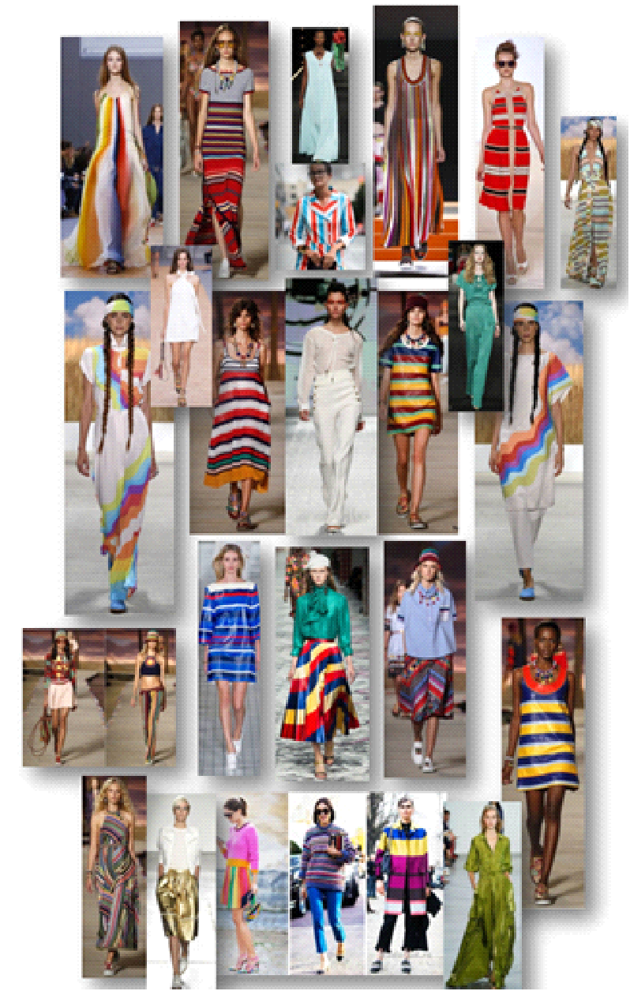

Анализ современных направлений в аксессуарах

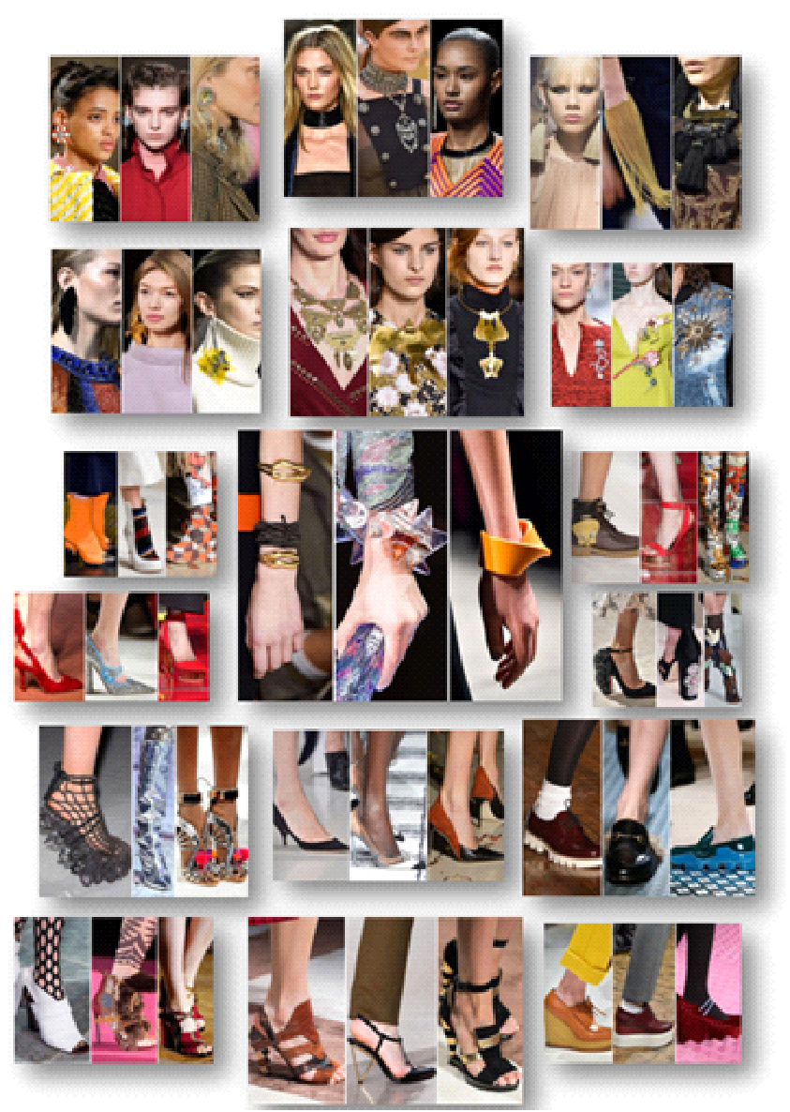

Анализ современных направлений в окрашивании волос

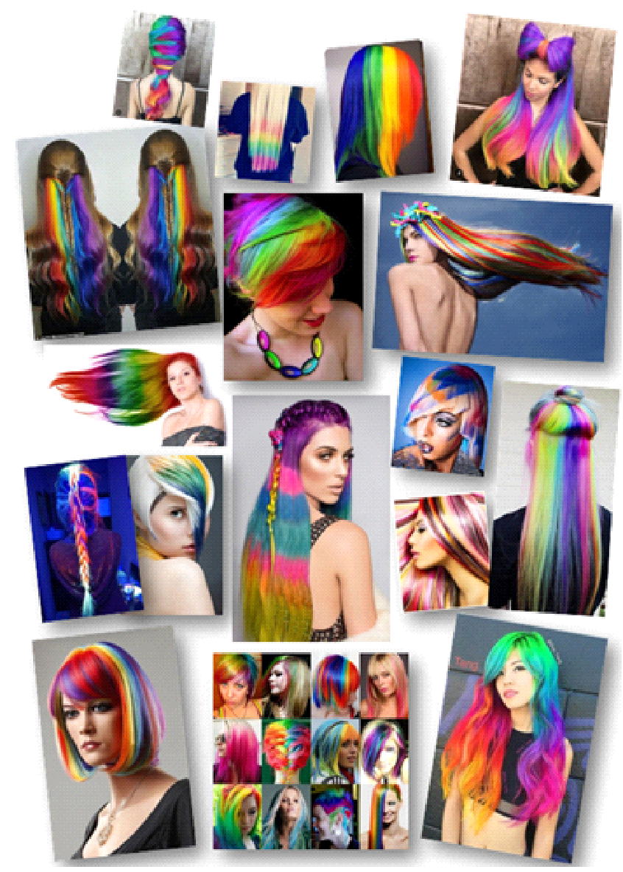

Анализ современных направлений в прическах

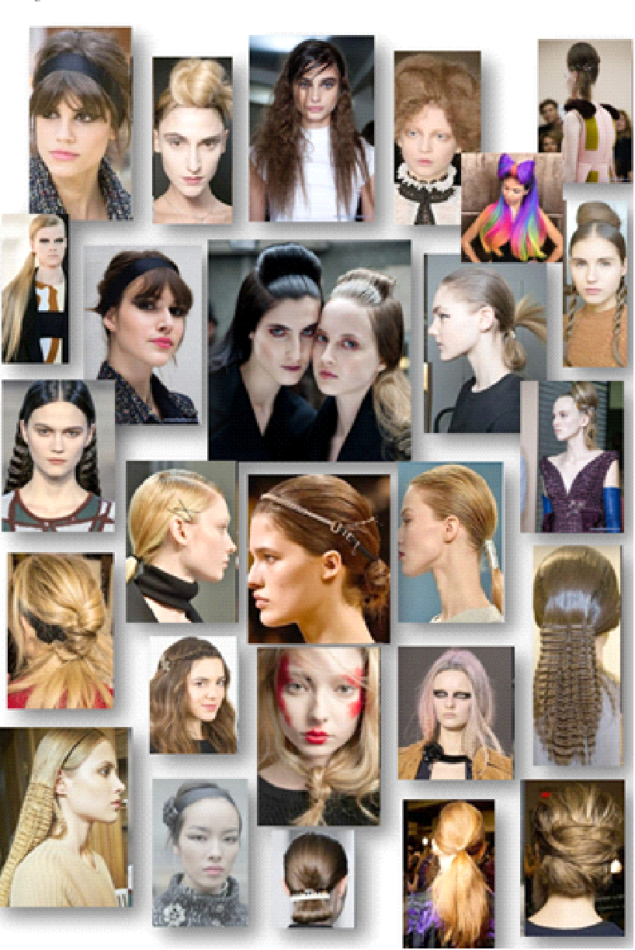

Анализ современных направлений в макияже

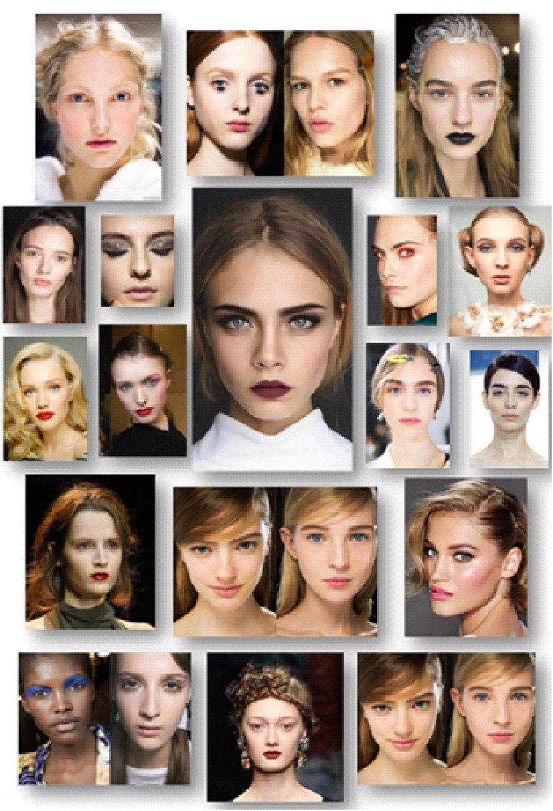

Заключение

За время прохождения производственной (преддипломной) практики была выполнена подготовка основных профессиональных функций в соответствии с квалификационными требованиями парикмахера-технолога.
В парикмахерской пройдено ознакомление с организацией труда и экономикой производственной деятельности на предприятии.
Приобретены практические навыки по разработке и проектированию окрашивания, стрижек, прически, в соответствии с темой дипломного проекта и изучены принципы обработки волос с использованием современных средств, закреплены и усовершенствованы знания и практические навыки, полученные в процессе обучения.
За время прохождения производственной (преддипломной) практики собран необходимый материал для выполнения дипломного проекта в соответствии с полученными индивидуальными заданиями, а именно проанализирован источник творчества (цветочные поля Королевства Нидерланды и творчество знаменитого художника Марка Ротко), проанализированы актуальные тенденции сезона весна-лето 2016 в прическах, одежде, макияже и аксессуарах. Что помогло разработать серию эскизов, которые в дальнейшем можно использовать при выполнении дипломного проекта.
За время прохождения производственной (преддипломной) практики были углублены навыки в таких профессиональных компетенции как:
− проведение санитарно-эпидемиологической обработки контактной зоны при выполнении парикмахерских услуг;
− анализ состояния кожи головы и волос потребителя, определены способы и средства выполнения парикмахерских услуг;
− определён и согласован выбор парикмахерских услуг;
− выполнены и проконтролированы все этапы технологических процессов парикмахерских услуг;
− консультация потребителей по домашнему профилактическому уходу;
− анализ индивидуальных пластических особенностей потребителя;
− разработана форма прически с учетом индивидуальных особенностей потребителя;
− выполнены прически различного назначения (повседневные, вечерние, для торжественных случаев) с учетом моды;
− внедрены новые технологии и тенденции моды.
Вышеизложенное позволяет сделать следующий вывод: производственная практика по профилю специальности способствует качественному прохождению производственной (преддипломной) практики, которая является составной частью образовательного процесса по специальности 100116 Парикмахерское искусство и имеет важное значение в подготовке к выполнению выпускной квалификационной работы (дипломного проекта).
Размещено на Allbest.ru

